Cấu hình yêu cầu
Microsoft Windows 7, 8.x, 10 và tất cả phiên bản 32-bit và 64-bit, Windows Server 2008R2, 2012, 2016 hoặc Mac OS X 10.5 và cao hơn.
Các máy ảo (Microsoft HyperV, Oracle VirtualBox, VMWare).
Bộ vi xử lý 1Ghz hoặc nhanh hơn 32-bit hoặc 64-bit đều được.
1GB RAM đối với 32-bit và 2GB RAM đối với 64-bit.
100MB trống đĩa cứng.
Tốc độ mạng Ethernet 100Mb/s.

Cài đặt với gói cài đặt tiêu chuẩn
1. Chạy gói cài đặt net1200r.exe
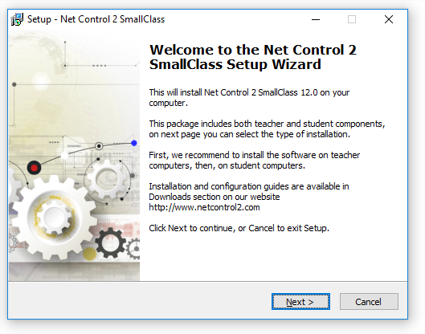
2. Đọc và chấp nhận End-User License Agreement.
3. Chọn các thành phần
Tại trang Setup Type lựa chọn các thành phần cần thiết cho cài đặt
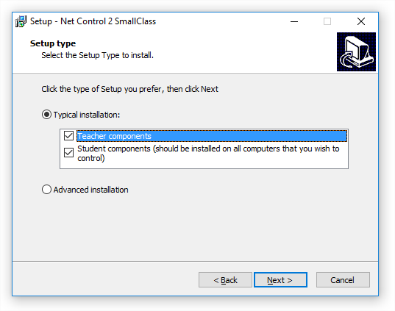
- Thông thường bạn sử dụng chế độ Typical installation.
- Chọn Techer Components nếu bạn đang cài đặt phần mềm trên máy giáo viên.
- Chọn Student Components nếu bạn đang cài đặt phần mềm trên máy sinh viên hoặc là máy sẽ bị điều khiển bởi máy giáo viên.
4. Chọn đường dẫn cài đặt
5. Tên máy tính (mục này dành cho máy giáo viên)
Nếu bạn đang cài phần mềm trên máy giáo viên, chương trình cài đặt sẽ hiển thị một tên máy trên mạng cho máy giáo viên.
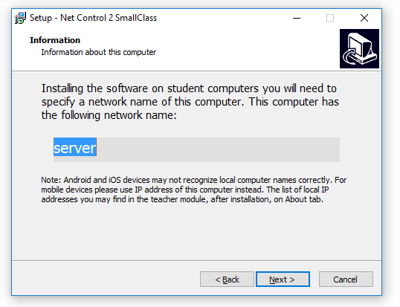
Thông tin này chỉ dùng để tham chiếu, bạn sẽ cần nó khi cài đặt các thành phần trên máy sinh viên.
Sau khi cài đặt xong, bạn có thể tìm tên máy giáo viên và địa chỉ IP trong module teacher trên tab About.
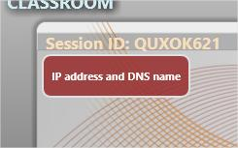
6. Cài đặt module sinh viên: định danh các máy giáo viên
Tại bước kế tiếp bạn sẽ điền một địa chỉ IP hoặc một network name của các máy giáo viên sẽ điều khiển máy sinh viên này.
Mặc định, bạn có thể định danh 3 địa chỉ, nếu bạn cần thiết lập thêm các máy giáo viên, click nút More và định danh thêm máy giáo viên, mỗi dòng một địa hỉ.
Chỉ sử dụng địa chỉ của máy giáo viên trong trường hợp máy giáo viên sử dụng IP tĩnh. Ngược lại, nên sử dụng network name. Nếu hệ thống mạng của bạn có domain, thì nên tham chiều thông qua DNS. Khi cài đặt phần mềm trên máy giáo viên, chương trình hiển thị một tên máy tính của máy giáo viên trên trang Information
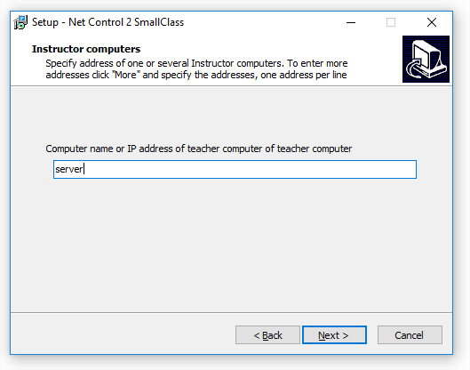
Nếu bạn thiết lập sai trong quá trình cài đặt, bạn có thể thay đổi các trường trên máy sinh viên tại bất kỳ thời điểm nào, cấu hình chúng trong cửa sổ Net Control 2 Client Configuration trên mỗi máy sinh viên, như mô tả trong phần trước, trong mục Instructor Computers nằm trong tab Connections.
7. Các lựa chọn thêm (chỉ dành cho module sinh viên)
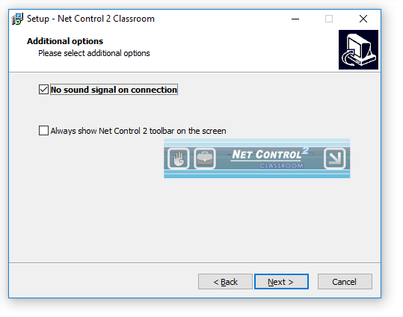
No sound sign on connection - khi tính năng này không được bật, máy sinh viên sẽ cảnh báo một tính hiệu âm thanh và chữ cảnh báo khi một máy giáo viên đang thực hiện kết nối vào nó. Bật tính năng này để tắt âm thanh và ẩn đi chữ cảnh bảo.
Always show Net Control 2 toolbar on the screen - khi được bật, nó sẽ hiển thị Net Control 2 toolbar trên màn hình máy sinh viên.
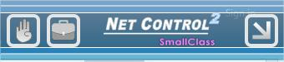
8. Các thiết lập Broadcast Desktop (chỉ dành cho module giáo viên)
Công cụ Broadcast Desktop mặc định sử dụng một số giao thức multicast để gửi data trên mạng tới nhiều máy nhận, nó cho phép giữ một lượng bandwidth tối thiểu nhưng đủ để giao tiếp với các máy giáo viên, broadcast trên cùng một mạng hay trên cùng một cổng.
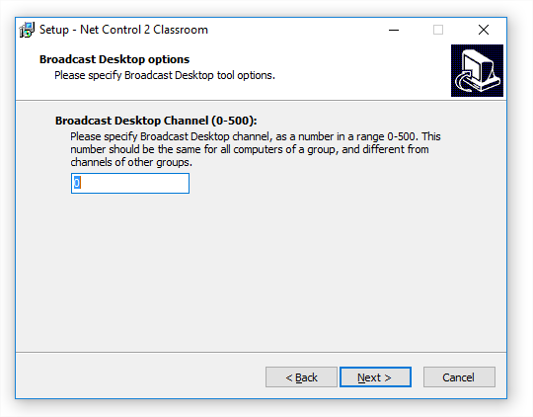
Broadcast Desktop Channel: là một con số tử 0 tới 500 dùng để kết nối tới mạng, đảm bảo chỉ một giáo viên sử dụng một cổng tại cùng thời điểm.
Bạn phải thiết lập Broadcast Desktop Channel cho máy giáo viên
Sau khi cài đặt, bạn có thể thay đổi channel và thiết lập broadcast trong Teacher Console
9. Thêm công việc và lựa chọn
Tập các lựa chọn có thể sử dụng phụ thuộc vào việc cài đặt trên máy giáo viên và sinh viên
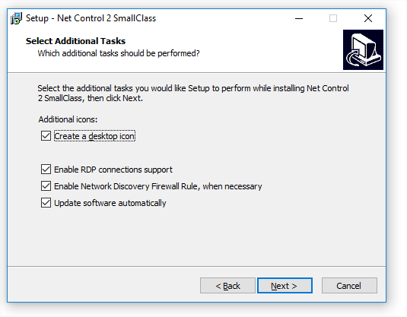
Enable RDP connections suppport - mặc định là được bật. Khi được bật, student mode sẽ hỗ trợ cả 2 dạng kết nối là console và terminal. Khi sinh viên login vào thì nó được hiển thị trên máy giáo viên. Tắt chức năng này thì phiên kết nối sẽ ẩn trên máy giáo viên.
Enable Network Discovery Firewall Rule - bật tường lửa. Tính năng này sử dụng giữa một máy nằm trong và nằm ngoài vùng an toàn.
Update software automatically - bật tự động cập nhật phần mềm.
13. Khởi động lại máy tính sau khi cài đặt

Sử dụng trên máy giáo viên
Để chạy module teacher sử dụng icon Net Control SmallClass trên Desktop hoặc trong Start Menu - All Programs - Net Control SmallClass
Đầu tiên module giáo viên sẽ buộc bạn chọn giao diện hiển thị: Basic View hay Advanced Vỉew.
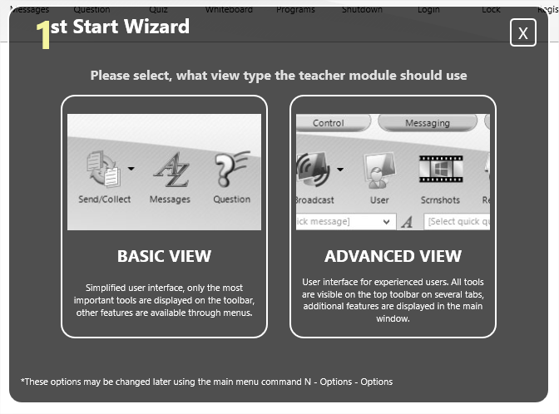
Khi chọn dạng Basic View, nó sẽ đơn giản để sử dụng, phần mềm sẽ ẩn một số công cụ trên toolbar và tắt tính năng quản trị. Các công cụ ẩn vẫn nằm trong một nút đặc biệt là All Tools trên main menu.
Basic View
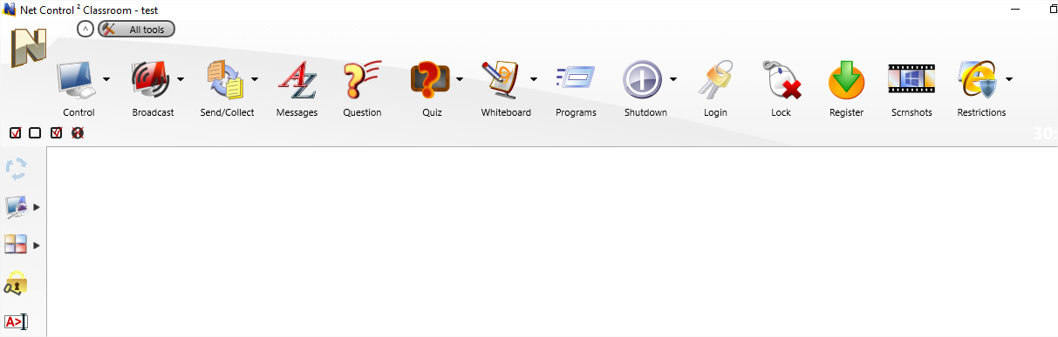
14 công cụ quan trọng được nhóm trên một trang nằm trên toolbar, các công cụ khác thì nằm trong nút All Tools
Advanced View
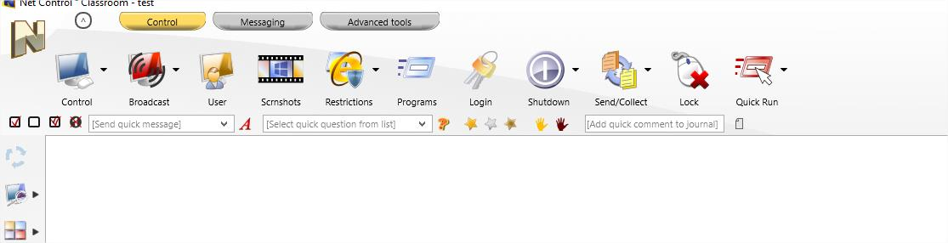
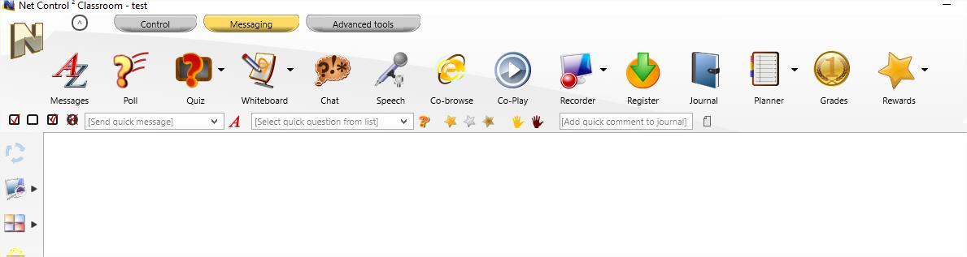
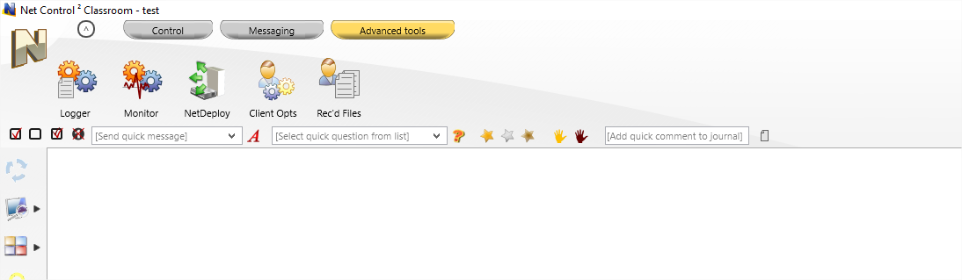
Trong Advanced View, có hơn 30 công cụ được nhóm lại nằm trong 3 tab, các điều khiển khác như gửi tin nhắn, bình chọn sẽ được hiển thị trên toolbar bên dưới.
Bạn có thể thay đổi qua lại giữa các chế độ xem, bằng cách vào main menu - Options - Options, trang Interface, thanh trượt Simplified Interface.
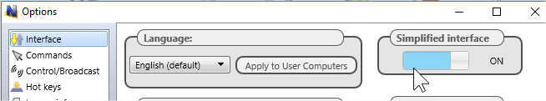
Kế tiếp, sau khi chọn chế độ hiển thị, bạn sẽ chọn cách mà máy giáo viên kiểm soát các kết nối.
Net Control 2 SmallClass version 12 giới thiệu một cách mới để lưu trữ và hiển thị các kết nối của máy sinh viên
Giao diện mới (nút YES) sẽ nhóm các kết nối của máy sinh viên vào một nhóm, kể cả khi máy đó không được bật. Nó giúp cho giữ nguyên sự sắp xếp và vị trí các kết nối và chưa kết nối trên màn hình máy giáo viên.
Các phiên bản trước, các kết nối đều là động tức là máy giáo viên chỉ hiện thị các máy sinh viên có tồn tại kết nối với nó và tự động ẩn khi kết nối đó không còn tồn tại. Để sử dụng chế độ đó, bạn chọn nút NO.
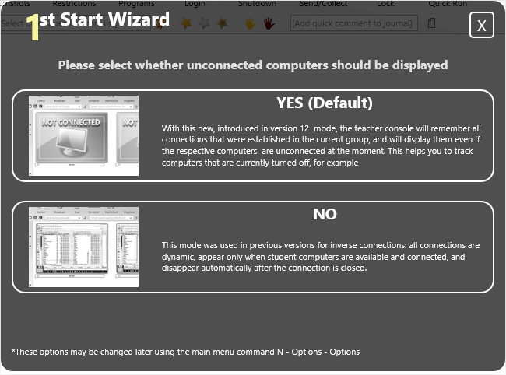
Để thay đổi qua lại giữa 2 cơ chế bạn vào main menu - Options - Options, trang Interface, lựa chọn Show unconnected computers được bật sẽ là chế độ YES, ngược lại là NO.
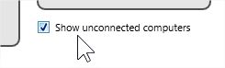

Giao diện teacher console
Khi teacher console khởi động, nó có thể hiện một bảng nhập thông tin
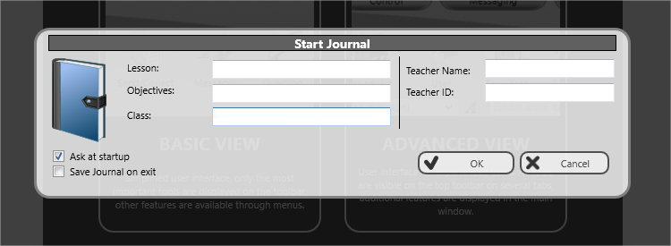
Lesson - tên bài
Objectives - mục tiêu sẽ đạt được
Class - lớp
Teacher Name - tên giáo viên
Teacher ID - mã giáo viên
Ask at startup - hỏi lại mỗi khi chạy teacher module
Save Journal on exit - lưu lại
Kế tiếp bạn sẽ thấy một môi trường làm việc trống
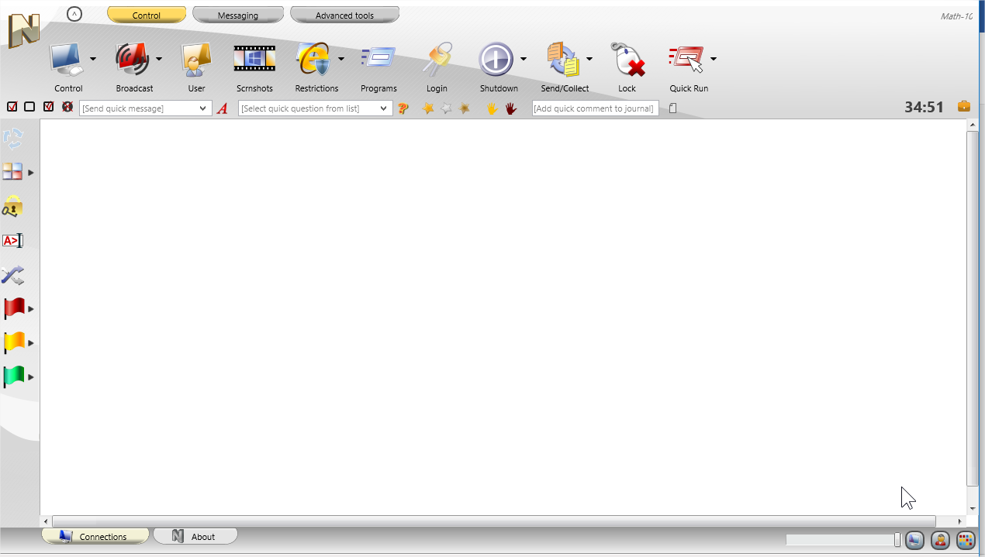
Nếu máy sinh viên được cấu hình đúng, các kết nối sẽ hiển thị trong teacher console sau khoảng 15-30 giây.
Nếu các kết nối không xuất hiện trong teacher console trong thời lượng 15-30 giây, vui lòng kiểm tra các thiết lập trên các máy sinh viên đã kết nối ( địa chỉ IP máy giáo viên hoạc tên DNS), các ứng dụng tường lửa trên máy giáo viên phải cho phép các kết nối từ các máy sinh viên.
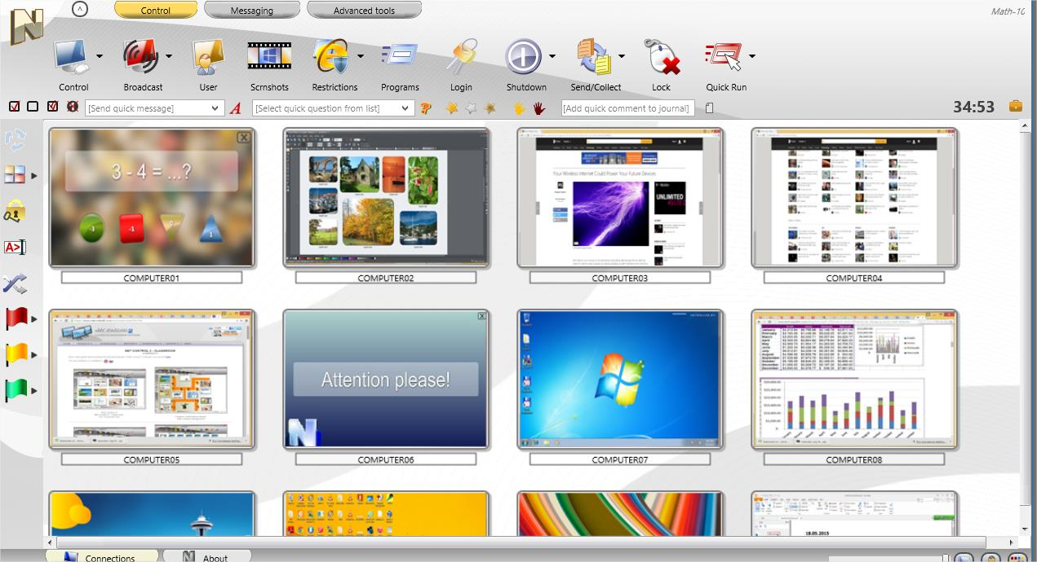
Bây giờ bạn có thể chọn một hoặc nhiều kết nối và áp dụng các lệnh và các công cụ để thực thi vận hành điều khiển.
Mặc định, các kết nối được định danh như sau:
Computer name (tên máy tính), nếu chọn chế độ xem Computer Name View
User name (tên định danh), nếu chế độ xem User Name View được chọn . User name sẽ được hiển thị theo các dạng:
- Tên sinh viên đăng ký, là tên mà sinh viên đã điền vào hội thoại Student Registraion
- Tên định danh bất kỳ, nếu được thiết lập trong mục Alias trong trang Connection nằm trong của sổ Client Configuration. Mặc định, các định danh không được thiết lập
- Tên đầy đủ được cung cấp trong cơ sở dữ liệu Active Directory
- Tên đăng nhập Windows
Bạn có thể thay đổi tên kết nối bằng cách phải chuột trên kết nối và sau đó sử dụng menu lệnh Modify Connection.
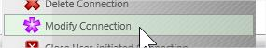
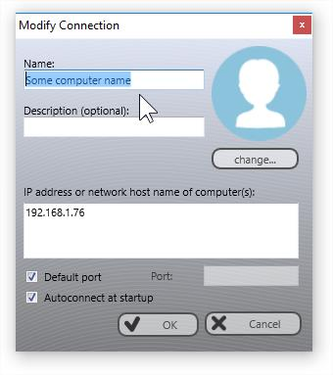

Sắp xếp và tuỳ chỉnh giao diện
Ngoài dạng Table View, module teacher có thể hiển thị nhiều kết nối theo sắp xếp theo thứ tự theo tuỳ chọn.

Arranged view
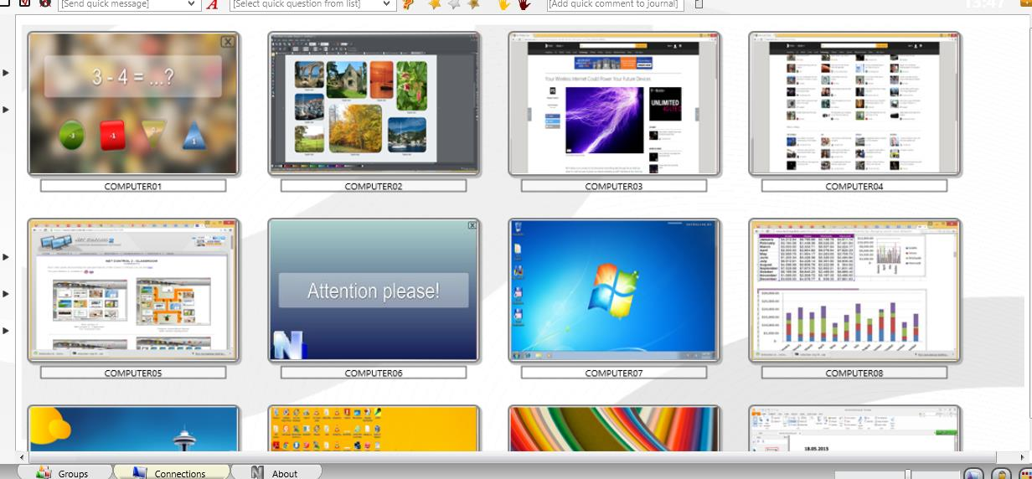

Custom layout
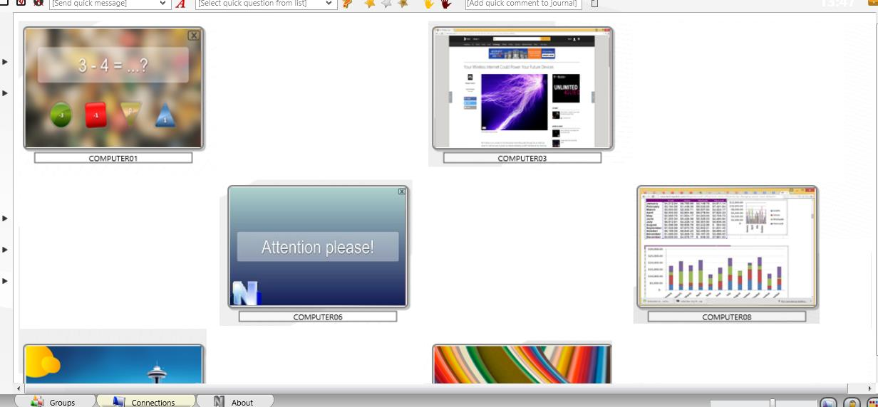
Trong Arranged View các kết nối có thể được sắp xếp theo các dạng sau
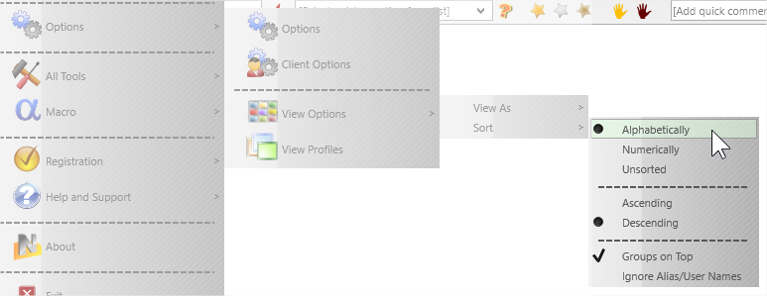
Alphabetically - Sắp xếp theo tăng dần hoặc giảm dần.
Numerically - Trong sắp xếp tăng dần hoặc giảm dần, trong trường hợp này thì chỉ có phần số sẽ được lấy để sắp xếp.
Unsorted - Các kết nối thể hiện trong sắp xếp như chúng ta đã sắp xếp trong cơ sở dữ liệu môi trường làm việc.
Groups on Top - Nhóm các kết nối vào một danh sách
Ignore Alias/User name - khi được bật, chỉ có phần tên máy tính của kết nối được hiển thị trong mục tài khoản để sắp xếp.
Để thay đổi chế độ sắp xếp, sử dụng main menu N - Options - View Options - Sort.
Trong chế độ Free View, bạn có thể định vị trí các kết nối trong danh sách các kết nối trong một thứ tự tuỳ chọn, chỉ bằng cách kéo thả chúng vào vị trí mong muốn trong danh sách kết nối. Để thay đổi từ Arranged View sang Free View, sử dụng nút
Sau khi bạn thay đổi một vị trí các kết nối trong Free View, khi bạn đóng module teacher chương trình sẽ hỏi bạn lưu lại môi trường làm việc không
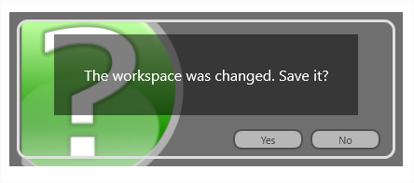
Bạn cần click Yes để lưu các thay đổi.

Custom background
Thêm nữa, trong cả hai chế độ Arranged View và Free View bạn có thể cho phép một hình ảnh bất kỳ thiết lập làm hình nền. Bạn có thể dùng để thiết kế một số giao diện sau
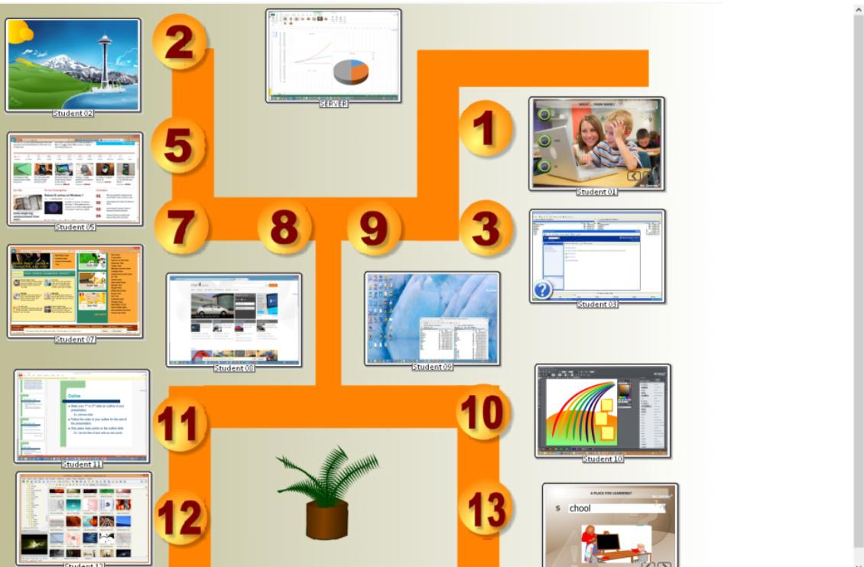
Để nạp một hình ảnh làm nền, trong module teacher click main menu N - Options - Options, trong trang Interface, trong khu vực Workspace background mở một hình ảnh để làm nền và click OK
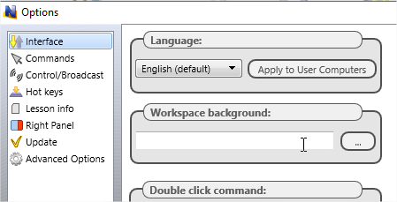

View modes
Net Control 2 SmallClass hỗ trợ năm chế độ cho danh sách các kết nối
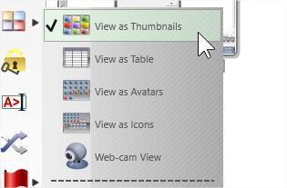
Thumbnails: các kết nối mạng được hiển thị như desktop snapshot thumbnail
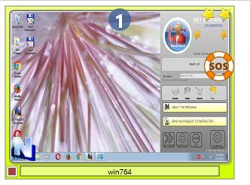
Trong chế độ xem này, bạn có thể thấy một icon của ứng dụng đang sử dụng trên máy sinh viên, nút giúp đỡ, phần thưởng và các đáp án các câu hỏi bình chọn.
Thumbnail size có thể được chỉnh sửa theo kích cỡ màn hình
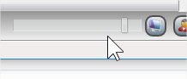
hay là trong các thiết lập trong modue teacher
Tốc độ khởi tạo mặc định của hiển thị là 15 giây. Để thay đổi giá trị này, trong các thiết lập của module teacher trên trang Interface, chỉnh sửa Thumb refresh rate, click OK để áp dụng
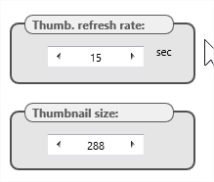
Table: danh sách các kết nối được hiển thị như một bảng, mỗi dòng đại diện cho một kết nối. Trong chế độ xem này bạn có thể thấy kết nối và user name, địa chỉ IP hay DNS name của máy điều khiển, phần thưởng, yêu cầu giúp đỡ, mô tả, thông tin môi trường điều khiển, địa chỉ MAC của máy điều khiển, các thông tin khác
Avatars: các kết nối trong danh sách được hiển thị như các hình đại diên, đối với bất kỳ kết nối bạn tạo một hình đại diện bằng một ảnh từ file hay dựng sẵn của phần mềm
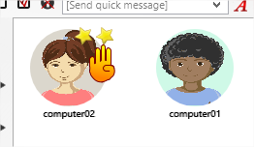
Để thay đổi một hình đại diện cho một kết nối, phải chuột trong danh sách kết nối, sử dụng "Modify connection" trong menu ngữ cảnh. Trong cửa sổ xuất hiện click "Change" bên dưới hình đại diện
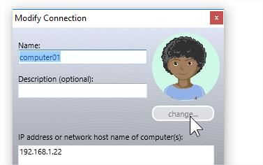
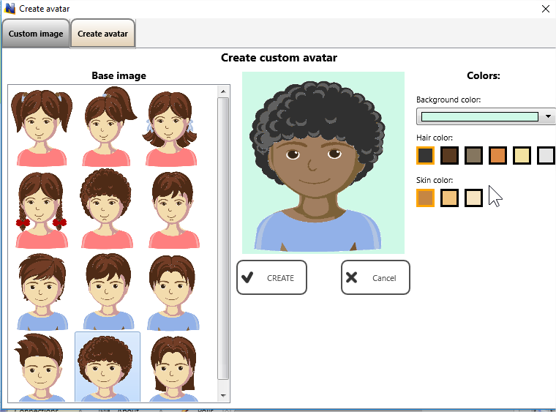
Tuỳ chọn hình đại diện hoặc nạp một ảnh bất kỳ trong tab Custom Image
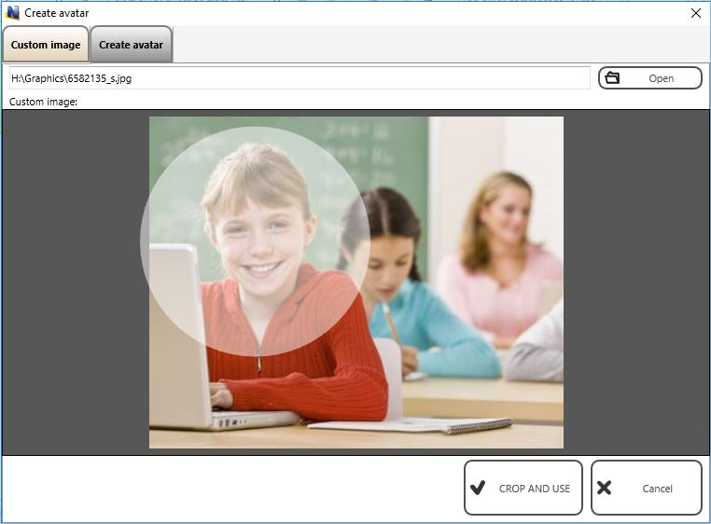
Click Crop và nút Use để thay đổi
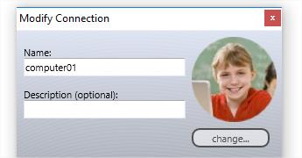
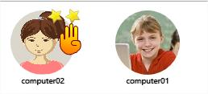
Icons: các kết nối sẽ được hiển thị trong danh sách các kết nối bằng các icon nhỏ, có thể tạo nhiều kết nối trên màn hình với các chế độ xem khác
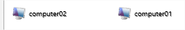
Web-cam view: các kết nối được hiển thị dạng thumbnail từ một web-camera tích hợp với các máy sinh viên. Chế độ này giống như Thumbnails View, cho phép hiển thị các icon, các thông tin khác như là chế độ xem Thumbnails View
Để thay đổi chế độ xem bạn có thể sử dụng sub menu Thumbnail
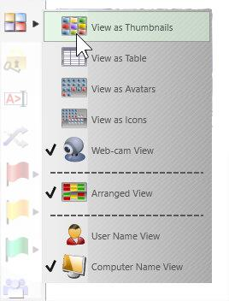
Hoặc là trong main menu N - Options - View Options - View as

Left Toolbar

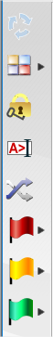
Left Toolbar cung cấp truy cập một số tính năng trong teacher console
Refresh connections - tái nạp các kết nối, các kết nối hiện tại sẽ bị đóng và tái mở lại. Bạn có thể sử dụng lệnh này nếu bạn có kinh nghiệm xử lý các phát sinh của kết nối mạng hoặc một máy tính điều khiển không phản hồi.
View mode - thay đổi chế độ xem
Lock - khoá teacher console, teacher console sẽ bị khoá và chờ mật khẩu giáo viên. Nếu mật khẩu chưa được thiết lập, bạn sẽ được yêu cầu tạo mật khẩu trước.
Console - mở một cửa sổ Command Console, nơi bạn có thể gửi các lệnh đến các máy sinh viên
Random - lựa chọn bất kỳ một kết nối. Chỉ hoạt động đối với các máy đã kết nối
Chọn đỏ, vàng hoặc xanh cho các nhóm máy tính - với các nút này, bạn có thể tạo một nhóm các máy tính, chọn một hay nhiều máy tính click một màu nhóm. Các máy tính đó được gán vào màu group. Sau đó, để chọn lại nhóm đó chỉ cần nhấn nút màu đó lần nữa.
Student Group Manager - cho phép quản lý các nhóm sinh viên.

Kết nối máy sinh viên tới máy giáo viên
Với phiên bản Net Control 2 SmallClass phiên bản 12 có thể cho phép các sinh viên kết nối đến nhiều giáo viên bằng cách mời các sinh viên đó thông qua các lệnh trong Student Console. Tính năng này hữu ích cho môi trường 1-1 và môi trường BYOD, khi đó có thể tạo các nhóm thực thi hoặc gán tất cả giáo viên hiện hữu cho toàn thể sinh viên.

Các thiết lập
Tính năng này cho phép bật hoặc đóng các thiết lập trong Student module. Khi phần mềm đã được cài đặt, bạn có thể bật hoặc đóng tính năng trong các thiết lập Studen module.
Nếu bạn có quyền truy cập các máy sinh viên từ teacher console:
- Chọn các máy tính sinh viên trong teacher console.
- Click main menu N - Options - Client Options
Hoặc trên từng máy sinh viên:
- Click Net Control 2 icon trên System Tray.
- Sử dụng nút Configure trong Student Console.
Cửa sổ Clien Configuration xuất hiện, chọn tab Appearance:
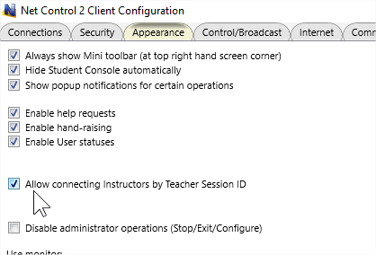
Allow connecting instructors by Teacher Session ID - khi bật, các sinh viên có thể kết nối các giáo viên thông qua một mã Teacher Session ID. Tính năng này mặc định được bật.

Kết nối bằng Teacher ID
Để kết nối một giáo viên bằng một mã Teacher ID:
1. Giáo viên phải cho sinh viên biết mã Teacher ID của mình hiện trong Teacher Console, trong tab About, nằm góc trên bên trái cửa sổ About (dòng Session ID)
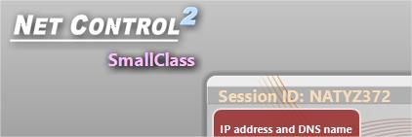
2. Các máy sinh viên mở Student Console thông qua icon trên System Tray hoặc Net Control 2 toolbar (nếu tính năng này được bật), sau đó click nút "Connet Instructor computer"
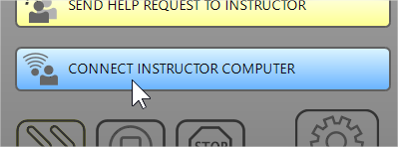
3. Trong cửa sổ xuất hiện click nút "Find Instructor computer"
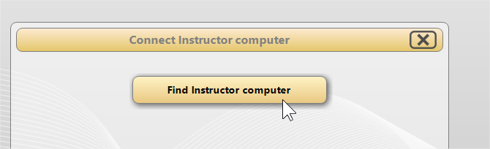
4. Kế tiếp, nhập mã Teacher Session ID và click OK
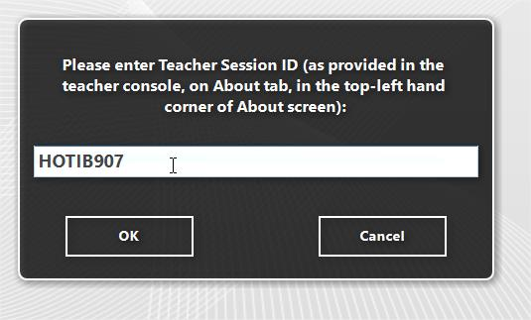

Kết nối bằng địa chỉ IP hoặc Network computer name
Như mục đích bên trên, khi tính năng "Allow connecting Instructor by IP address/DNS name" được bật, các sinh viên có thể kết nối toàn bộ giáo viên bằng cách cung cấp địa chỉ IP address của giáo viên hoặc Network computer name của máy giáo viên
Để kết nối một giáo viên:
1. Sinh viên mở Student Console bằng icon trên System Tray hoặc Net Control toolbar (nếu tính năng này được bật), sau đó click nút "Connect Instructor computer"
2. Trong panel mới xuất hiện
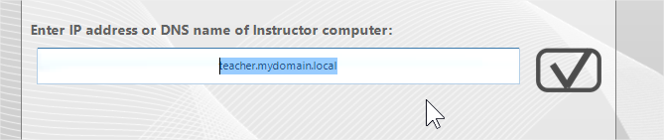
điền địa chỉ IP hoặc DNS name của máy giáo viên và xác nhận bằng bút 

Các thiết lập trong Student module
Các thành phần của máy sinh viên có thể được cấu hình từ xa thông qua teacher module hoặc trực tiếp trên máy sinh viên

Để cấu hình từ xa Student Module bằng Teacher Console
- Chọn các máy sinh viên.
- Click menu command N - Options - Client Options hoặc chỉ cần click nút User Opts trên tab Advanced Tools.
- Cấu hình các tuỳ chọn
- Click OK

Để cấu hình trực tiếp Student Module trên máy sinh viên
- Click icon Net Control 2 trên System Tray
- Sau đó Click vào menu lệnh Configure
- Configure options
- Click OK

Các kết nối
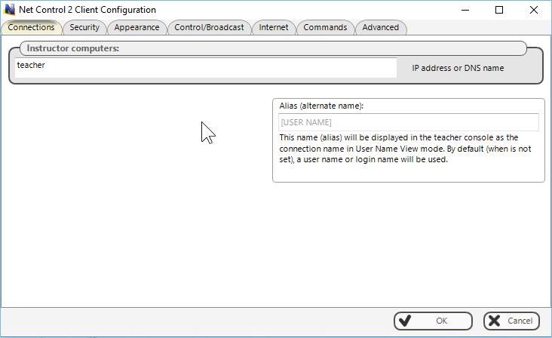
Instructor computers - một máy giáo viên, để các Student module kết nối vào. Máy giáo viên có thể tham chiếu bởi một địa chỉ IP hoăc DNS name.
Alias (alternate Name) - tên này sẽ hiển thị khi giáo viên chuyển đổi chế độ xem từ Computer Name View sang User Name View. Nếu nó để trống hoặc giá trị [USER NAME], tên của phiên đăng nhập hiện tại của người sử dụng sẽ hiển thị.

Bảo mật
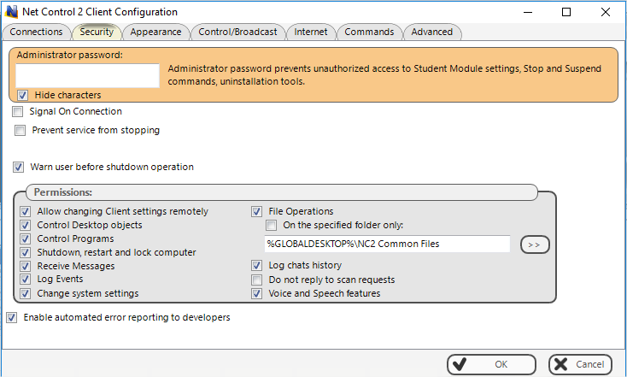
Administrator password - sử dụng khi một người sử dụng thử thay đổi các thiết lập của student module hoặc click menu lện "Stop" hoặc "Exit". Chúng tôi khuyến cáo nên thiết lập cơ chế này để ngăn chặn dừng dịch vụ Net Control 2 SmallClass hoặc cấu hình dịch vụ không hợp lệ.
Signal On Connection - khi được bật, bất kỳ kết nối của máy giáo viên sẽ được cảnh báo bằng một tính hiệu âm thanh và thông báo chữ.
Prevent service from stopping - khi được bật, người sử dụng sẽ không thể tắt dịch vụ Net Control 2 Client bằng Administrative Tools hoặc chương trình hệ thống net.exe.
Warn user before shutdown operation - cảnh báo 20 giây trước khi thực hiện tắt máy, khởi động lại máy hoặc kết thúc phiên làm việc.
Permisstions - cho phép giới hạn chức năng dịch vụ. Khi giới hạn được tắt, tất cả các tính năng sẽ bị đóng:
- Allow changing Server settings remotely - khi quyền này được thiết lập, giáo viên có thể thay đổi các thiết lập Server từ xa thông qua Net Control 2 Client.
- Control Desktop objects - quyền để điều khiển Desktop của người sử dụng máy từ xa, nhận các ảnh chụp màn hình, chạy Remote Desktop và Broadcast Deskop session.
- File Operations - quyền cho các tập tin vận hành giữa các máy tính. Khi cần thiết, tuỳ chọn "On the specified folder only" được thiết lập, tất cả các tập tin vận hành có thể thực thi chỉ với thư mục được chỉ định.
- Shutdown, restart, lock - quyền để thực thi các hành động như tắt máy, khởi động lại, khoá và mở khoá từ xa.
- Receive message -quyền để nhận các thông điệp từ máy giáo viên.
- Log Events - quyền cho Events Watcher và Events Logger tools.
- Change system settings - truy cập Registry, Polices và truy cập Internet.
- Allow Help Requests - khi được bật, sinh viên có thể gửi các yêu cầu hỗ trợ đến cho giáo viên thông qua Student Console.
- Log Chats History - lịch sử trò chuyện sẽ được ghi lại.
- Do not reply to scan requests - khi được bật, dịch vụ sẽ không cho phép quét các yêu cầu từ bất kỳ máy giáo viên nào.
Enable automatic error reporting to developers - cho phép phần mềm tự gửi các thông báo lỗi về cho nhà sản xuất phần mềm.

Hiển thị
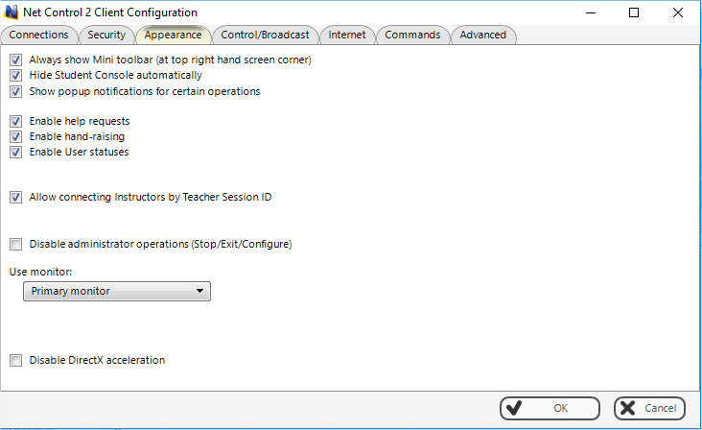
Always show Mini toolbar - khi được bật, student module sẽ hiện mini toolbar trên khu vực bên trên của màn hình, popup toolbar cung cấp truy cập nhanh vào Student Console.
Hide Student Console automatically - khi được bật Student Console sẽ tự động ẩn nếu con trỏ của sinh viên nằm ngoài cửa sổ hơn 5 giây.
Show popup notifications for certain operations - khi được bật, student module sẽ hiển thị một popup cảnh báo tới người sử dụng khi giáo viên sử dụng lệnh Control, chạy một chương trình hoặc URL trên máy sinh viên.
Enable Help Requests - khi được bật, một sinh viên có thể gửi các yêu cầu hỗ trợ đến giáo viên.
Enable Hand Raising - khi được bật, một sinh viên có thể giơ tay phát biểu trong Student Console. Trạng thái này sẽ được thông báo trên Teacher Console, giáo viên có thể chấp nhận hoặc tái tạo trạng thái.
Enable User statuses - cho phép hiện trạng thái của sinh viên.
Allow connecting Instructors by Teacher Session ID - nếu được bật, sinh viên có thể kết nối tới máy giáo viên thông qua Teacher session ID.
Disable administrator operations (Stop/Exit/Configure) - khi được bật, Student Console sẽ không được truy cập vào lệnh Stop, Exit và Configure trên Studen Console.
User monitor - trong môi trường có nhiều màn hình, bạn có thể cấu hình tại đây.
Disable DirectX acceleration - bật tính năng này nếu bạn có kinh nghiệm với độ tương thích của DirectX driver với Net Control 2.

